Приложение
к постановлению Администрации муниципального образования «Вяземский район» Смоленской области
от 10.02.2020 № 178

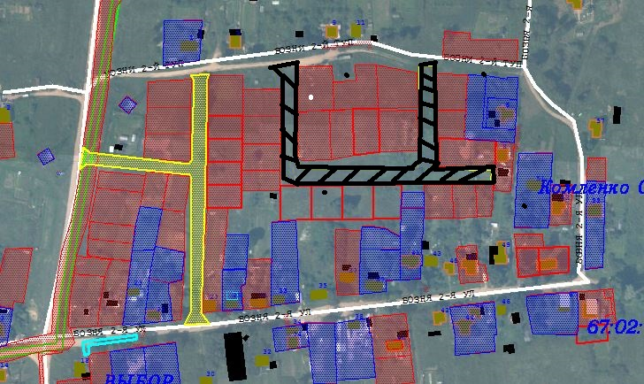
Переулок 2-я Бозня

